**Графический редактор. Меню «Окно»**

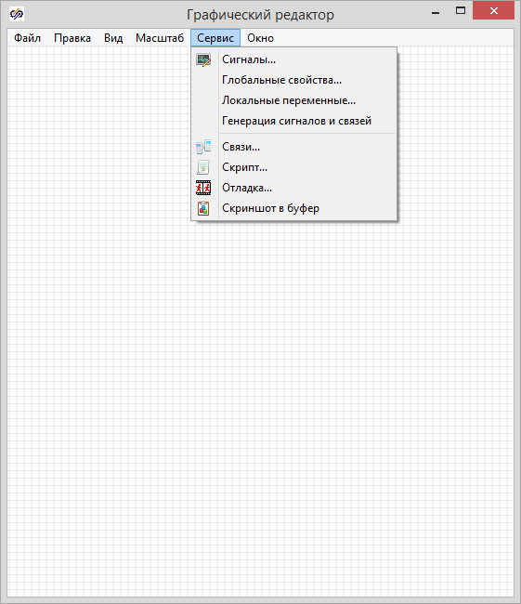

**Меню «Сервис» в окне графического редактора**

**«Сигналы…»**

Вызов окна редактора внутренних сигналов графического контейнера.

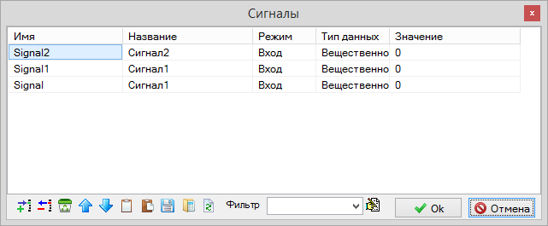

**Редактор внутренних сигналов графического контейнера**

**«Глобальные свойства…»**

Вызов окна редактора глобальных (общих) свойств графического контейнера.

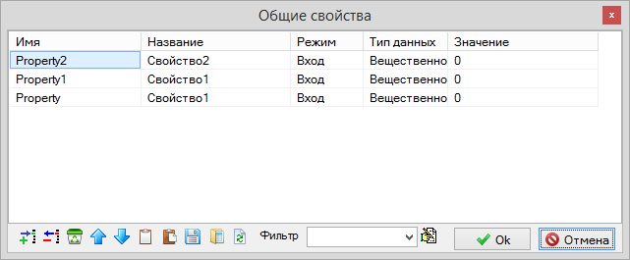

**Редактор глобальных свойств графического контейнера**

**«Локальные переменные…»**

Вызов окна редактора локальных переменных графического контейнера.

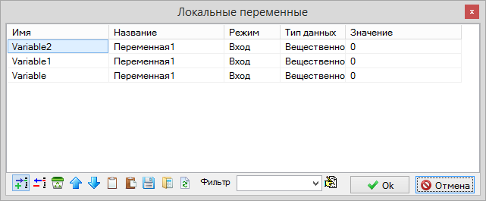

**Редактор локальных переменных графического контейнера**

**«Генерация сигналов и связей»**

Данный пункт используется для создания набора сигналов и организации связей между сигналами и свойствами графических примитивов, заданными в в шаблонах этих примитивов. Для выполнения этого действия соответсвтующие примитивы должны быть выделены.

**«Связи…»**

Вызов окна редактора связей графического контейнера.

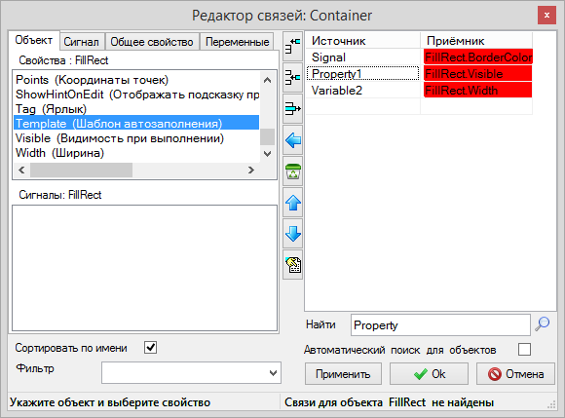

**Редактор связей графического контейнера**

Данный редактор позволяет наглядно организовавать связи для обмена данными между глобальными свойствами, внутренними сигналами, локальными переменными редактируемого графического контейнера и свойствами содержащихся в нем графических примитивов.

**«Скрипт…»**

Вызов окна редактора скрипта графического контейнера.

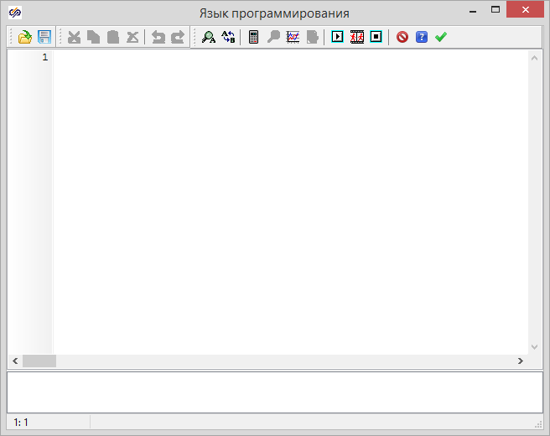

**Редактор скриптов графического контейнера**

Данное окно полностью аналогично подобным окнам для редактирования скриптов в схемном окне проекта.

**«Отладка…»**

Вызов окна «Отладка анимации».

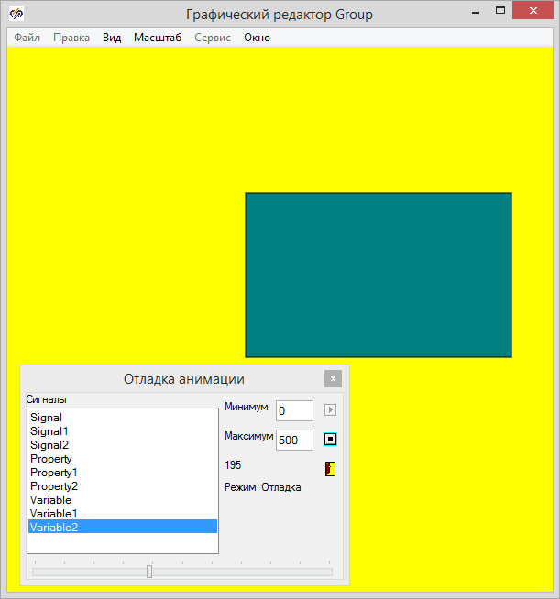

**Пример использования окна отладки**

Окно отладки используется для быстрой проверки того, как будет выглядеть тот или иной примитив при изменении параметров (внутренних сигналов, локальных переменных, глобальных свойств), связанных со свойствами этого примитива.

В поле «Сигналы», в левой части окна, перечислены все параметры, имеющиеся в редактируемом графическом контейнере.

В правой части окна, в полях «Минимум» и «Максимум» задаются и отображаются пределы изменения для выбранного в данный момент параметра. Ниже отображается его текущее значение.

Само значение задается с помощью ползунка в нижней части окна. При этом в окне редактора можно наблюдать за изменениями внешнего вида графических примитивов, чьи свойства связаны с изменяемым параметром.

Кнопки 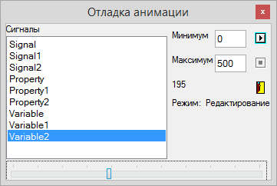 и 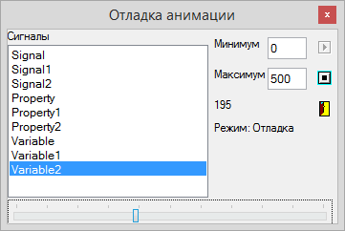 служат для переключения окна графического редактора между режимами отображения «Индикация» и «Редактирование», соответственно.

Кнопка  закрывает данное окно. При этом окно графического редактора автоматически возвращается в режим «Редактирование».

**«Скриншот в буфер»**

При выборе данного пункта в буфер обмена помещается скриншот с отображаемым в этот момент содержимым окна графического редактора.

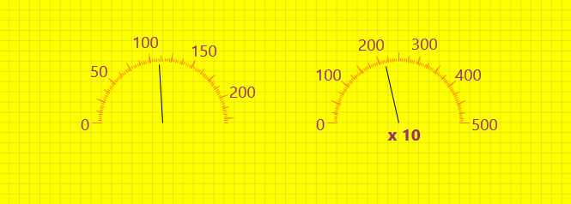

**Пример скриншота**